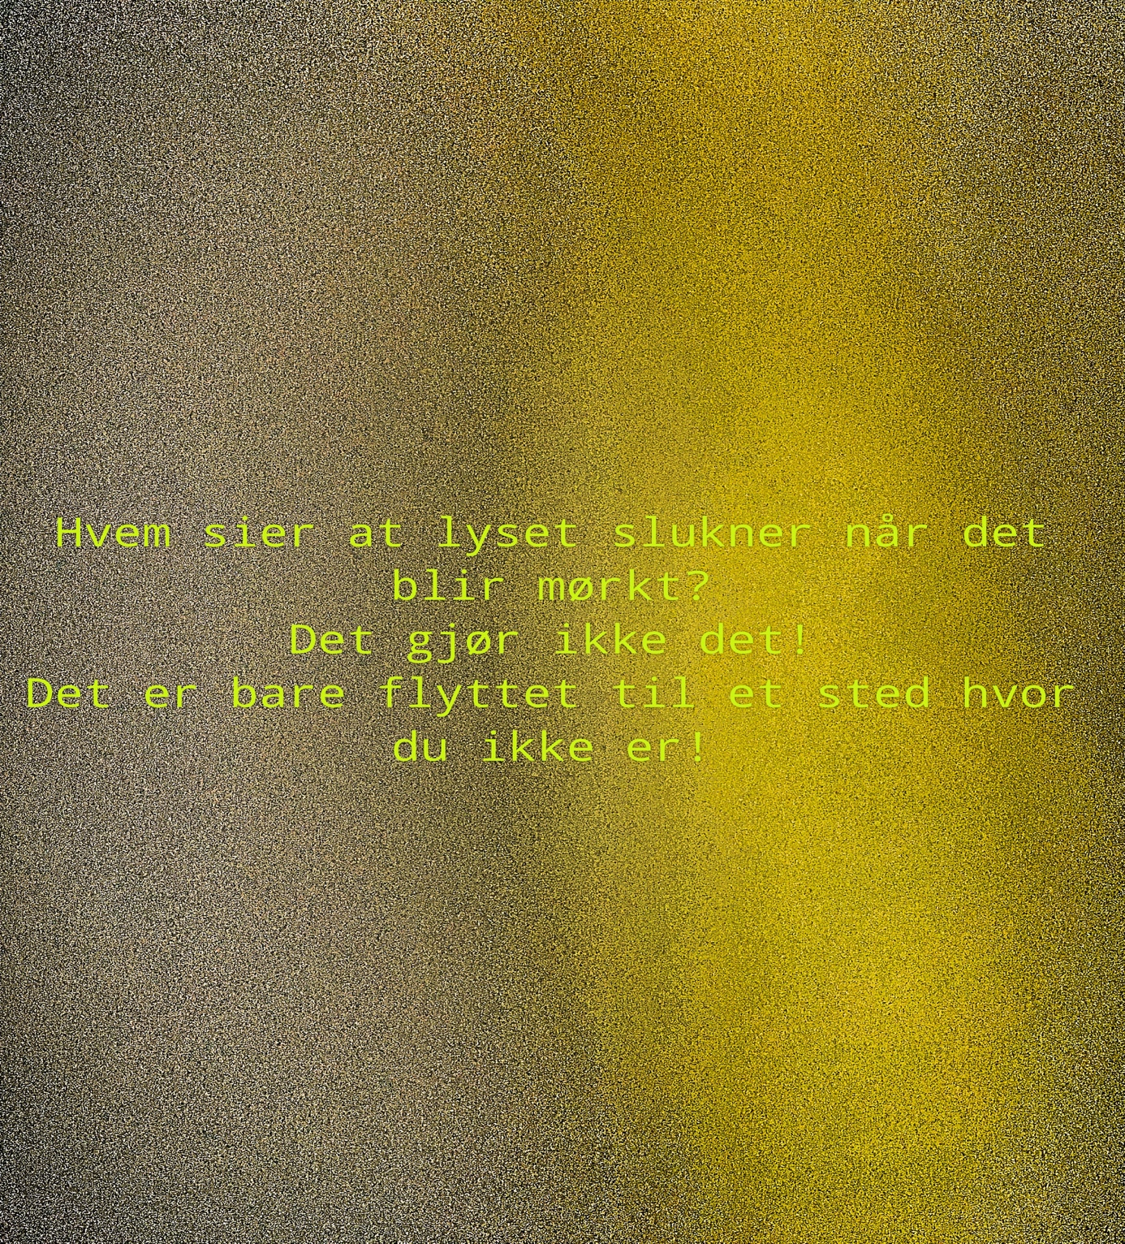

‘’’’’’’’’’’’’’’’’’’’’’’’’’’’’’’’’’’’’’’’’K.R.A’’’’’’’’’’’’’’’’’’’’’’’’’’’’’’’’’’’’’’’’’’

Livet er mørkt

### 

## Han sier at livet er mørkt, men er det egentlige det?

Mørket i livet kan baseres på indre og ytre faktorer.

*Jeg var deprimert og kunne ikke se lyset i tunellen*

*og alt var mørkt.*

*Jeg slo av lyset og det ble mørkt.*

## Kan vi se lyset i mørket?

Ja det kan vi. Vi kan skru på lyset enten i et hus eller i det psykiske livet vårt.

Symptomene i en depresjon, kan skape mørke i det indre livet.

*«Det blir som et slør for lyset.»*

*De ytre faktorene kan være:*

*«Slå av en lyspære i et lyst rom.»*

*«åå det ble mørkt»*

*Når man blir deprimert er det som at noen faktisk fysisk slår av en lyspære i et rom.*

*Det kastes over meg et mørkt slør av mørke i dit indre.*

*jeg tynges av mørke tanker.*

## Hvordan kan vi slå på lyset i mørket psykisk?

Med aktivitet kan man øke gledene i livet hos en som er deprimert. Aktiviteter er en viktig del av behandlingen hos deprimerte pasienter.

«Som når jeg går tur i skogen med kattene mine, får jeg en varm glede som sprer seg inni meg. Jeg ser Skippi og Lille Pus som løper foran meg. Jeg får da mer lyst til å gjenta turen. Ved å gjøre denne aktiviteten i mitt liv, har jeg innimellom kommet ut av depresjonene mine.».

Hvordan det indere lyst kommer til en er individuell for alle mennesker. Dette å finne livslyst og skape lys i det indre. Har vert et heftig diskutert tema.

Psykisk mørke er en forbannelse for lyst i vårt indre. Depresjon er det diagnostiske utrykket. Depresjon er en psykisk lidelse og mange har opplevde en depresjon i sitt liv. Det er ulike grader av lidelsen. Fra lett til moderat og alvorlig.

### Lett depresjon:

Lett depresjon kan utarte seg ved at man blir så sliten at man ikke orker nesten ikke noe. Man vil bare sove.

*«Jeg skulle reise meg fra senga en ørtene gang,*

*men denne gangen var tyngre.*

*Å den deilige senga»*

*«Her får jeg får fred,*

*ingen finner meg her,*

*jeg er i drømme land».*

### Moderat desperasjon:

Pasienten blir mer og mer passiv i livet sitt.

*«Jeg siter her dag etter dag,*

*men orker jeg noe nei!*

*Jeg bare sitter her dag etter dag.»*

### Alvorlig depresjon:

Nå er det en kritisk psykisk tilstand hos pasienten. Medikamenter kan brukers i slike dype depresjoner.

*«Den eneste tanken jeg har er*

*døden,*

*frihet og*

*fred».*

*jeg er så deprimert at den eneste utveien er døden.*

*«Den befriende engelen som brakte meg til en annet sted.*

*Et perfekt sted,*

*hvor jeg fikk sjelero.»*

«Jeg strevet med å klare kun de enkleste ting i hverdagen. Som bla. personlig hygiene. Jeg orket ikke lenger dusje eller spise eller gjøre noen andre tinge ennå ligge i senga dag etter dag.

Jeg så på stjernene jeg hadde limt i mitt tak, ellers var det beksvart i rommet. Bare stjernene ga lys. Tre måneder varte det. Jeg isolerte meg fra alle jeg kjente. Jeg satt bare i det mørke rommet med stjernene mine. Jeg ville dø! Jeg så ikke noen løsning på livets vanskeligste utfordringer.

*«Det var ikke lenger meg under brua.*

*Jeg var blitt trollet.*

*Den som skremte bort alt det gode, det som jeg hadde inni meg.*

*Jeg var blitt kun et skal av meg selv, fylt med mørket.*

*Stjernene var borte nå.*

*De hadde sluknet en etter en.*

*Tilslutt var den siste stjerna sluknet.*

*Og den mistet lyset sitt.*

*Den var dø, jeg var død.»*

*«Hun kan slå på en lyspære i et mørkt rom».*

*«Ååå det ble lyst.»*